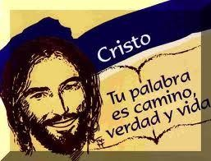
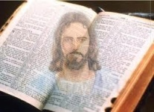
CÀPSULA LITÚRGICA
Tema.”Primera, Segunda Lectura y Salmo Responsorial”
Parroquia de Ntra. Sra. de San Juan de los Lagos León
XXI Domingo del Tiempo Ordinario (Ago.25, 2024)

Recordemos que conocer cada uno de los pasos de la Santa Misa nos ayuda a que nuestra participación sea plena, consciente y más fructífera.
1.- ¿Una vez que concluimos los Ritos Iniciales con la Oración Colecta, que le sigue? Le sigue lo que se conoce como Liturgia de la Palabra.
2.- ¿Qué significa la expresión: “Liturgia de la Palabra? Significa que en esta parte escuchamos la proclamación de la Palabra de Dios. Cristo mismo es quien la realiza, ya que es la Palabra de Dios encarnada, la única Palabra que resuena en el Antiguo y en el Nuevo Testamento.
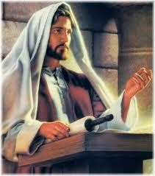
3.- ¿Cómo son elegidas las Lecturas y de dónde se toman? Son elegidas de forma “variada” y tomadas de la Sagrada Escritura, a fin de que se vayan leyendo en determinados períodos del año, de tal forma que el pueblo vaya conociendo las partes más significativas del Antiguo y del Nuevo Testamento.
4.- ¿La Palabra de Dios es solamente una evocación de Palabras pronunciadas en el Pasado? No, la Palabra de Dios tiene un significado mucho más grande, es una memoria que actualiza lo que se recuerda, haciéndola eficaz, en el momento de su proclamación, a aquellos a quienes se dirige.
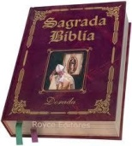
5.- ¿Cuántas lecturas se leen dentro de la Santa Misa si es domingo o alguna solemnidad? Se leen tres lecturas. Primera, Segunda y Santo Evangelio.
6.- ¿Si es día entre semana y no hay ninguna solemnidad, cuántas se leen? Solamente se leen dos. Primera y Santo Evangelio.
7.- ¿De dónde son tomadas las lecturas que se proclaman en la Santa Misa? Son tomadas de la Sagrada Escritura.
8.- ¿Cuál es el orden de las lecturas dentro de la Misa dominical? Son: Primera Lectura, Salmo Responsorial, Segunda Lectura y Santo Evangelio.
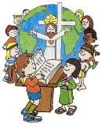
9.- ¿Quiénes proclaman la Primera, el Salmo y la Segunda Lectura? Son proclamadas por los lectores.
10.- ¿La primera Lectura generalmente de dónde es tomada? Generalmente es tomada del Antiguo Testamento.
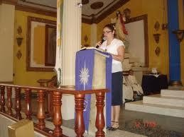
11.- ¿Qué nos hace presente la Primera lectura tomada del Antiguo Testamento? Nos hace presente la forma como Dios se comunicaba con el pueblo de Israel.
12.- ¿Qué representa el Salmo Responsorial? El Salmo Responsorial es una “respuesta” a la Palabra de Dios, en relación con la primer Lectura. Es una respuesta al mensaje proclamado..
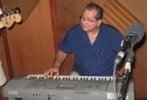
13.- ¿El Salmo Responsorial debe ser cantado o recitado? De preferencia debe ser cantado por el salmista o cantor todas las estrofas y el estribillo en el que participa también cantando la Asamblea, de no ser así, al menos el estribillo debe ser entonado por el cantor y el pueblo debe contestar.
14.- ¿A quién se le atribuyen los Salmos? La gran mayoría se atribuyen al rey David. Son 150 Salmos.

15.- ¿Qué le sigue al Salmo Responsorial? Le sigue la segunda lectura que ya dijimos se dice sólo los domingos y solemnidades. Es tomada del Nuevo Testamento: de las Cartas Apostólicas, del Apocalipsis o de los Hechos de los Apóstoles, según los diversos tiempos del año. Nos recuerda la forma de vivir el Evangelio en las primeras comunidades cristianas.

16.- ¿Cuál ha sido la postura hasta la segunda lectura? Ha sido sentados.

Propósito: Ahora que conozco mejor el significado de la “Liturgia de la Palabra”, pondré más atención en todas las lecturas y me esforzaré a diario por vivir lo que me pide la Palabra de Dios. Tú puedes!!!

